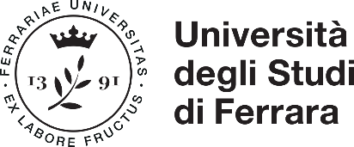

MODULO A 2018/2019

MODULO RISERVATO ESCLUSIVAMENTE AI CANDIDATI CHE INTENDANO RICHIEDERE IL
RICONOSCIMENTO DEI CREDITI GIA’ CONSEGUITI IN FORMA CURRICULARE O EXTRA
CURRICULARE SENSI DEL D.M. 616/2017.

Attenzione: il presente modulo deve essere compilato necessariamente in formato elettronico.
Non saranno accettati moduli compilati manualmente.

La /Il sottoscritta/o ___________________________________________________________________________
cognome nome

nata/o a ______________________________________________ Provincia________________________ (____)

nazione ____________________________________________________ il _______________________________

residente in ________________________________________________________ (______) C.A.P.____________

Via ___________________________________________________________________________ n.___________

recapiti telefonici __________________________ _______________________ _________________________

e-mail (obbligatoria) ________________________________________

CODICE FISCALE

CHIEDE

Il riconoscimento dei crediti maturati nel corso degli studi universitari o accademici, in forma curriculare o aggiuntiva, nonché quelli relativi a singoli esami extracurriculari coerenti con gli obiettivi, i contenuti e le attività formative, di cui al D.M. 616/2017:

ATENEO | CORSO DI STUDIO | INSEGNAMENTO | SSD | VOTAZIONE | CFU
Totale CFU

Ferrara, ______________

Firma ___________________________________

